
大招8 平口单峰函数（极小化极大（minimax）问题）对应的是大学的切比雪夫逼近思想（让最大误差尽量小）
题型特点：f(x)=g(x)+ax+b。
核心是图像和找到端点与中间特殊点。
可以通过f(x)求导判断极值点（适用于a和b没有限制的情况），也可以g(x)求导求出与端点斜率相等的切点（适用于所有情况）。


【典例1】已知函数$f\left(x\right)=\left|\frac{x-2}{x+2}-ax-b\right|$，若对任意的实数$a,b$，总存在$x_{0}∈\left[-1,2\right]$，使得$f\left(x_{0}\right)≥m$成立，则实数$m$的取值范围是（ ）B
A．$\left(-∞,\frac{1}{4}\right]$ B．$\left(-∞,\frac{1}{2}\right]$ C．$\left(-∞,\frac{2}{3}\right]$ D．$\left(-∞,1\right]$
【举一反三】
1．设函数$f\left(x\right)=\left|\frac{2}{x}-ax\right|\left(a∈R\right)$，若对任意的正实数$a$，总存在$x_{0}∈\left[1,2\right]$，使得$f\left(x_{0}\right)≥m$，求实数$m$的最小值为__________．（答案错了，应该是1）
【典例2】已知函数$f\left(x\right)=x^{2}+ax+b,x∈\left[0,1\right]$，若$\left|f\left(x\right)\right|$的最大值是$M$，则$M$的最小值是____________． $\frac{1}{8}$.
【举一反三】
2．已知函数$f\left(x\right)=\left|\sqrt{x}-ax-b\right|,a,b∈R$，若对任意的$x_{0}∈\left[0,4\right]$，使得$f\left(x_{0}\right)≥M$，求实数$M$的取值范围是____________．
【答案】$\left(-∞,\frac{1}{4}\right]$
3．已知函数$f(x)=x^{3}+ax+b$定义域为$\text{[-1,2]}$，记$|f(x)|$的最大值为$M$，则$M$的最小值为
A．$4$ B．$3$ C．$2$ D．$\sqrt{3}$
【答案】C
4．记$f\left(x\right)=\left|\text{ln}x+ax+b\right|(a>0)$在区间$\left[t,t+2\right]$（$t$为正数）上的最大值为$M_{t}\left(a,b\right)$，若$\left\{\left.b\right|M_{t}\left(a,b\right)≥\text{ln}2+a\right\}=R$，则实数$t$的最大值是（ ）
A．2 B．1 C．$\frac{3}{4}$ D．$\frac{2}{3}$
【答案】D
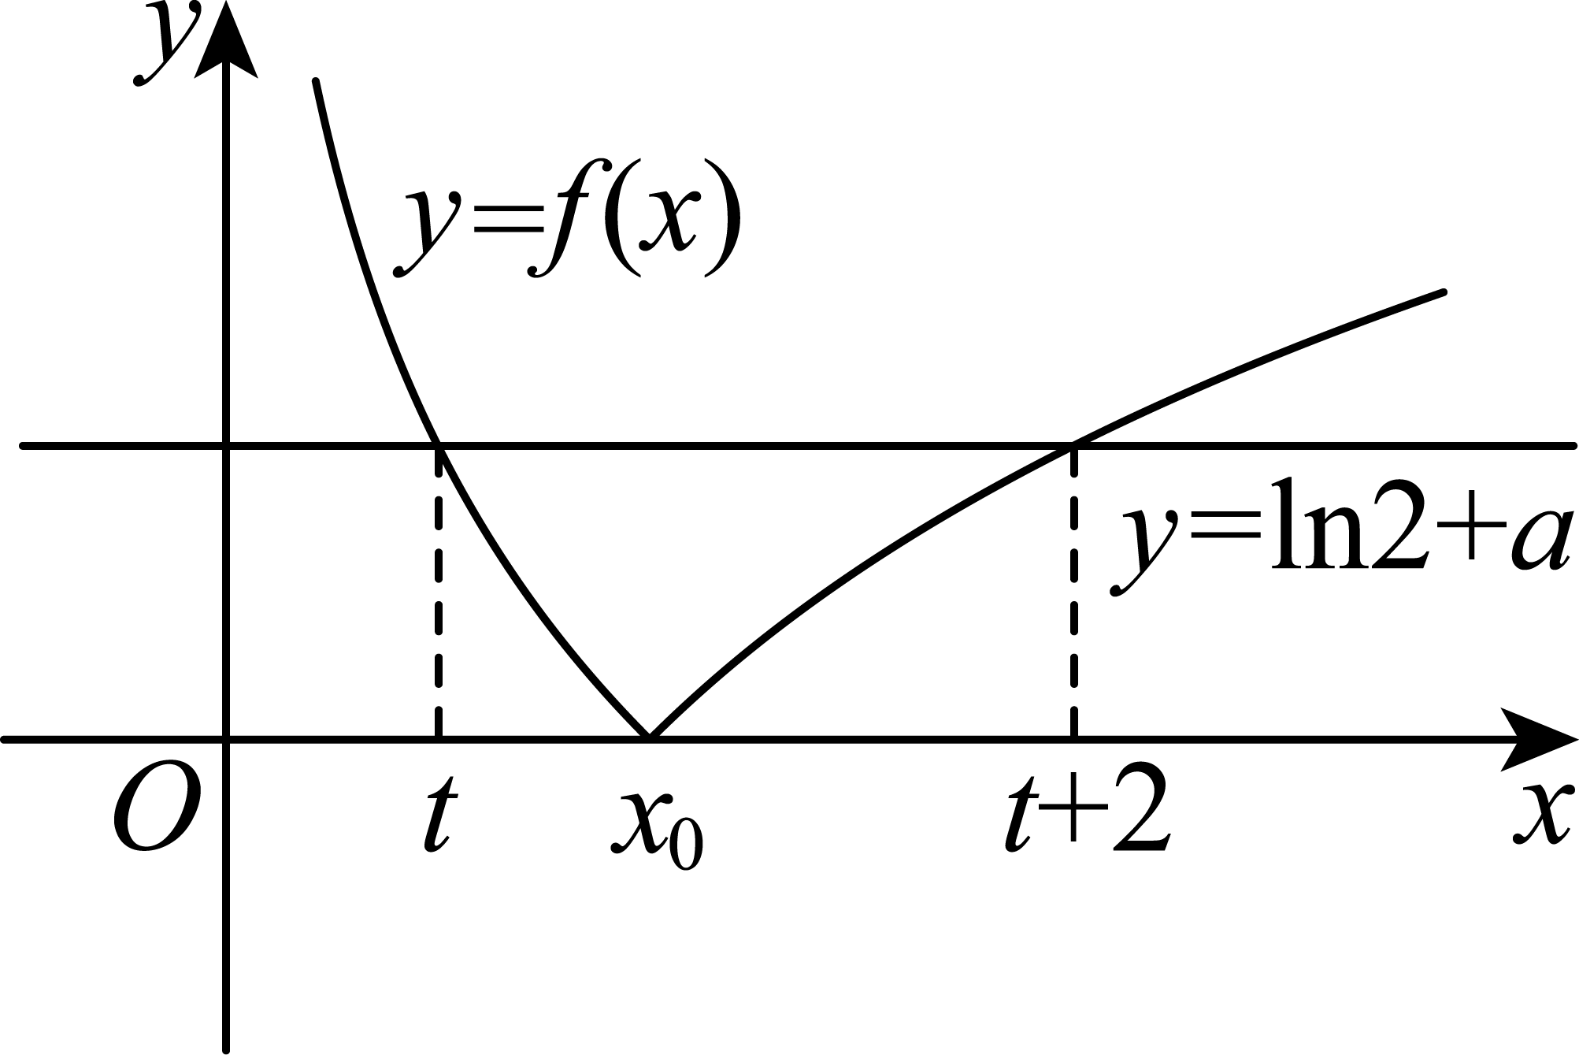
5．已知$a≥-\frac{3}{4}$，$b≥0$，函数$f(x)=x^{3}+ax+b$，$-1≤x≤1$，设$\left|f(x)\right|$的最大值为$M$，且对任意的实数$a$，$b$恒有$M≥K$成立，则实数$K$的最大值为
A．4 B．2 C．$\frac{1}{2}$ D．$\frac{1}{4}$
【答案】D
6．已知函数$f\left(x\right)=x^{3}-3x^{2}+\left(3-3a^{2}\right)x+b\left(a≥1,b∈R\right)$，当$x∈\left[0,2\right]$时，记$\left|f\left(x\right)\right|$的最大值为$M$，有$M≥k$，则实数$k$的最大值为（ ）
A．1 B．2 C．3 D．4
【答案】B
7．已知函数$f\left(x\right)=\left|x^{2}+ax+b\right|$在区间$\left[0,c\right]$内的最大值为$M$（$a$，$b∈R$，$c>0$为常数）且存在实数$a$，$b$，使得$M$取最小值$2$，则$a+b+c=$______
【答案】$2$
8．若存在$x_{0}∈\left[-1,1\right]$使得不等式$\left|4^{x_{0}}-a⋅2^{x_{0}}+1\right|≤2^{x_{0}+1}$成立，则实数$a$的取值范围是______.（题可能放错位置了，不是这里的题，不必理会，感兴趣可以看看）
【答案】$\left[0,\frac{9}{2}\right]$
【难度】0.65
【知识点】函数不等式能成立（有解）问题、指数函数最值与不等式的综合问题
【分析】去绝对值可得$-2^{x_{0}+1}≤4^{x_{0}}-a⋅2^{x_{0}}+1≤2^{x_{0}+1}$，利用参变量分离法得出$2^{x_{0}}+\frac{1}{2^{x_{0}}}-2≤a≤2^{x_{0}}+\frac{1}{2^{x_{0}}}+2$，设$f\left(t\right)=t+\frac{1}{t}$，求得函数$y=f\left(t\right)$在区间$\left[\frac{1}{2},2\right]$上的最大值和最小值，由此可求得实数$a$的取值范围.
【详解】原不等式等价于：$-2^{x_{0}+1}≤4^{x_{0}}-a⋅2^{x_{0}}+1≤2^{x_{0}+1}⇒2^{x_{0}}+\frac{1}{2^{x_{0}}}-2≤a≤2^{x_{0}}+\frac{1}{2^{x_{0}}}+2$，
故问题等价于${\left(2^{x}+\frac{1}{2^{x}}-2\right)}_{min}≤a≤{\left(2^{x}+\frac{1}{2^{x}}+2\right)}_{max}$，$x∈\left[-1,1\right]$，
令$t=2^{x}∈\left[\frac{1}{2},2\right]$，设$f\left(t\right)=t+\frac{1}{t}$，$t∈\left[\frac{1}{2},2\right]$，
由双勾函数的单调性可知，函数$y=f\left(t\right)$在区间$\left[\frac{1}{2},1\right)$上单调递减，在区间$\left(1,2\right]$上单调递增，$∴f{\left(t\right)}_{min}=f\left(1\right)=2$，
又$∵f\left(2\right)=f\left(\frac{1}{2}\right)=\frac{5}{2}$，则$f{\left(t\right)}_{max}=\frac{5}{2}$，$∴0≤a≤\frac{9}{2}$.
因此，实数$a$的取值范围是$\left[0,\frac{9}{2}\right]$.
故答案为：$\left[0,\frac{9}{2}\right]$.
【点睛】本题考查利用函数不等式在区间上有解求参数，考查参变量分离法的应用，考查计算能力，属于中等题.
9．设函数$f(x)={(x-1)}^{3}-ax-b，$x∈R，其中a,b∈R.
（Ⅰ）求f（x）的单调区间；
（Ⅱ）若f（x）存在极值点x₀，且f（x₁）= f（x₀），其中x₁≠x₀，求证：x₁+2x₀=3；
（Ⅲ）设a＞0,函数g（x）= |f（x）|,求证：g（x）在区间[0,2]上的最大值不小于$\frac{1}{4}$.
【答案】（Ⅰ）详见解析；（Ⅱ）详见解析；（Ⅲ）详见解析.
【难度】0.4
【知识点】函数单调性、极值与最值的综合应用
【详解】
试题分析：（Ⅰ）先求函数的导数$f'(x)$，再根据导函数零点是否存在，分类讨论；（Ⅱ）由题意得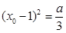，计算可得$f(3-2x_{0})=f(x_{0})$.再由及单调性可得结论；（Ⅲ）实质研究函数最大值：主要比较$f(1),f(-1)$，$\left|f(\frac{\sqrt{3a}}{3}\left|,\right|f(-\frac{\sqrt{3a}}{3})\right|$的大小即可，可分三种情况研究：①$a≥3$；②$\frac{3}{4}≤a<3$；③$0<a<\frac{3}{4}$.
试题解析：（Ⅰ）解：由，可得.
下面分两种情况讨论：
（1）当时，有恒成立，所以的单调递增区间为.
（2）当时，令，解得$x=1+\frac{\sqrt{3a}}{3}$，或$x=1-\frac{\sqrt{3a}}{3}$.
当变化时，，的变化情况如下表：
 | $$(-∞,1-\frac{\sqrt{3a}}{3})$$ | $$1-\frac{\sqrt{3a}}{3}$$ | $$(1-\frac{\sqrt{3a}}{3},1+\frac{\sqrt{3a}}{3})$$ | $$1+\frac{\sqrt{3a}}{3}$$ | $$(1+\frac{\sqrt{3a}}{3},+∞)$$
 | ＋ | 0 | － | 0 | ＋
 | 单调递增 | 极大值 | 单调递减 | 极小值 | 单调递增
所以的单调递减区间为$(1-\frac{\sqrt{3a}}{3},1+\frac{\sqrt{3a}}{3})$，单调递增区间为$(-∞,1-\frac{\sqrt{3a}}{3})$，$(1+\frac{\sqrt{3a}}{3},+∞)$.
（Ⅱ）因为存在极值点，所以 a > 0，得两个驻点：
x = 1 ± √(a/3)
记 m = √(a/3) > 0，则两个驻点为：
- x_0 = 1 - m （极大值点）
- x_0' = 1 + m （极小值点）
令f(x)=f(1+m)，因式分解之后求出x1即可

10．已知函数$f\left(x\right)=x^{2}-2ax+b\left(a,b∈R\right)$，记$M$是$\left|f\left(x\right)\right|$在区间$\left[0,1\right]$上的最大值．
(1)当$b=0$且$M=2$时，求$a$的值；
(2)若$M≤\frac{1}{2}$，证明$0≤a≤1$．
【答案】(1)$a=-\frac{1}{2}$或$a=\frac{3}{2}$；
(2)证明见解析.
【详解】（1）法一：最值一定是两端的一个，求出来之后将a验证带入是否合理即可。
法二：讨论a的取值范围，分别求即可
（2）极小化极大问题的结果是a=1/2的时候，最值是1/8，当a=0和1时，最值是1/2，所以成立。

